Instituto Tecnoló

Nombre de la Materia: Interconexión de redes Nombre: ____________________________________
Nombre del Profesor: Lizethe Pérez Fuertes Matrícula: __________________________
__________________________________________________________________________________________________

Tarea 3. “Aplicación de VLSM”

Utiliza la dirección de IPv4 195.8.60.0 /24 para diseñar un esquema de direccionamiento de máscaras de longitud variable (VLSM) que de servicio a esta red con restricciones de conectividad.
.224 /28
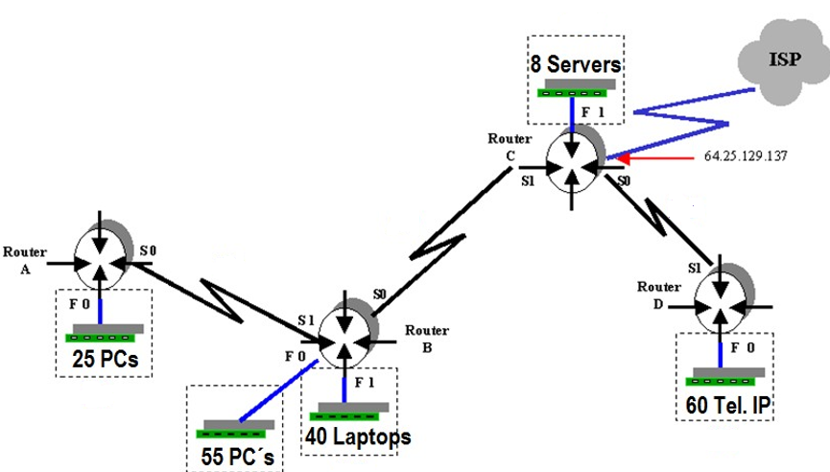
.192 /27
.128 /26
.248 /30
.244 /30
.240 /30
.64 /26
.0 /26

La dirección IP asignada al CIR es 195.8.60.0 /24
- Diseñe el esquema de direccionamiento con máscaras de longitud variable (VLSM). NOTA: Tomar en cuenta una dirección extra para la interface del ruteador en la subredes fast ethernet.

Descripción  Subred | Número de hosts | Bits de host | Prefijo de red | Máscara en notación decimal | Orden | Subred
RA F0 | 25 hosts + 1 | 2 a la 5 = 32 – 2 = 30  255.255.255.11100000  5 | /27 | 255.255.255.224 | 4 | 195.8.60.192  195.8.60.224
RB F0 | 55 hosts + 1 | 2 a la 6 – 2 = 60  255.255 .255.11000000  6 | /26 | 255.255.255.192 | 1 | 195.8.60.0  195.8.60.64
RB F1 | 40 hosts + 1 | 6 | /26 | 255.255.255.192 | 2 | 195.8.60.64  195.8.60.128
RC F1 | 8 hosts + 1 | 2 a la 4 = 16 – 2 = 14  255.255.255.11110000  4 | /28 | 255.255.255.240 | 5 | 195.8.60.224  195.8.60.240
RD F0 | 60 hosts + 1 | 2 a la 6 – 2 = 60  255.255 .255.11000000  6 | /26 | 255.255.255.192 | 3 | 195.8.60.128  195.8.60.192
RA – RB | 2 hosts | 2 a la 2 = 4 – 2 = 2  255.255.255.11111100  2 | /30 | 255.255.255.252 | 6 | 195.8.60.240  195.8.60.244
RB – RC | 2 hosts | 2 | /30 | 255.255.255.252 | 7 | 195.8.60.244  195.8.60.248
RC – RD | 2 hosts | 2 | /30 | 255.255.255.252 | 8 | 195.8.60.248

- Escribe sobre la gráfica la subred y el prefijo de la máscara de longitud variable que será utilizado en cada subred de este nuevo esquema de direccionamiento.

- Completa la tabla con la información que se solicita escribiendo en cada renglón (exclusivamente notación punto decimal) las direcciones IP de cada una de las subredes y las máscaras VLSM que darán servicio a este nuevo esquema de direccionamiento. Toma en cuenta las siguientes consideraciones:
- Las interfaces fast ethernet utilizan la primera dirección ip válida de la subred.
- Las interfaces s0 utilizan la primera dirección ip válida de la subred.

 | F0 | F1 | S0 | S1
Router A | 195.8.60.193  255.255.255.224 | No se usa | 195.8.60.241  255.255.255.252 | No se usa
Router B | 195.8.60.65  255.255.255.192 | 195.8.60.129  255.255.255.192 | 195.8.60.245  255.255.255.252 | 195.8.60.242  255.255.255.252
Router C | No se usa | 195.8.60.225  255.255.255.240 | 195.8.60.249  255. 255. 255. 252 | 195.8.60.246  255.255.255.252
Router D | 195.8.60.1  255.255.255.192 | No se usa | No se usa | 195.8.60.250  255. 255. 255. 252



Utiliza la dirección de IPv4 195.8.60.0 /24 para diseñar un esquema de direccionamiento de máscaras de longitud variable (VLSM) que de servicio a esta red con restricciones de conectividad.
.224 /28

.192 /27
.128 /26
.248 /30
.244 /30
.240 /30
.64 /26
.0 /26

Router | Interface | Dirección IP | Máscara de subred
RouterA | F0 | 195.8.60.193 | 255.255.255.224
 | S0 | 195.8.60.241 | 255. 255. 255. 252
RouterB | F0 | 195.8.60.1 | 255.255.255.192
 | F1 | 195.8.60.65 | 255.255.255.192
 | S0 | 195.8.60.245 | 255.255.255.252
 | S1 | 195.8.60.242 | 255.255.255.252
RouterC | F1 | 195.8.60.225 | 255.255.255.240
 | S0 | 195.8.60.249 | 255. 255. 255. 252
 | S1 | 195.8.60.246 | 255. 255. 255. 252
RouterD | F0 | 195.8.60.129 | 255.255.255.192
 | S1 | 195.8.60.250 | 255.255.255.252

 | F0 | F1 | S0 | S1
Router A | 195.8.60.193  255.255.255.224 | No se usa | 195.8.60.241  255.255.255.252 | No se usa
Router B | 195.8.60.1  255.255.255.192 | 195.8.60.65  255.255.255.192 | 195.8.60.245  255.255.255.252 | 195.8.60.242  255.255.255.252
Router C | No se usa | 195.8.60.225  255.255.255.240 | 195.8.60.249  255. 255. 255. 252 | 195.8.60.246  255.255.255.252
Router D | 195.8.60.129  255.255.255.192 | No se usa | No se usa | 195.8.60.250  255. 255. 255. 252

